Shooter
Музыка и переход между уровнями
Импортируем mixer из библиотеки pygame и проинициализируем его.
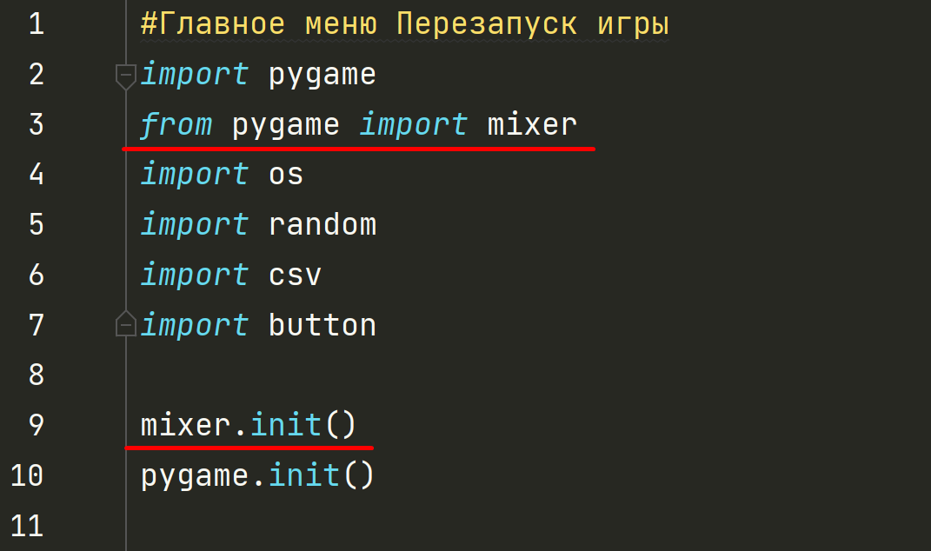
Перейдем к разделу с загрузкой изображения и создадим раздел с загрузкой музыки. Загрузим фоновую музыку и укажем первый аргумент -1 , что означает бесконечное кол-во повторений, затем 0 – с какого момента начинать музыку, затем кол-во мл секунд время с начала до выхода на разрешенную громкость. Далее загрузим звуки прыжка, выстрела и гранаты.
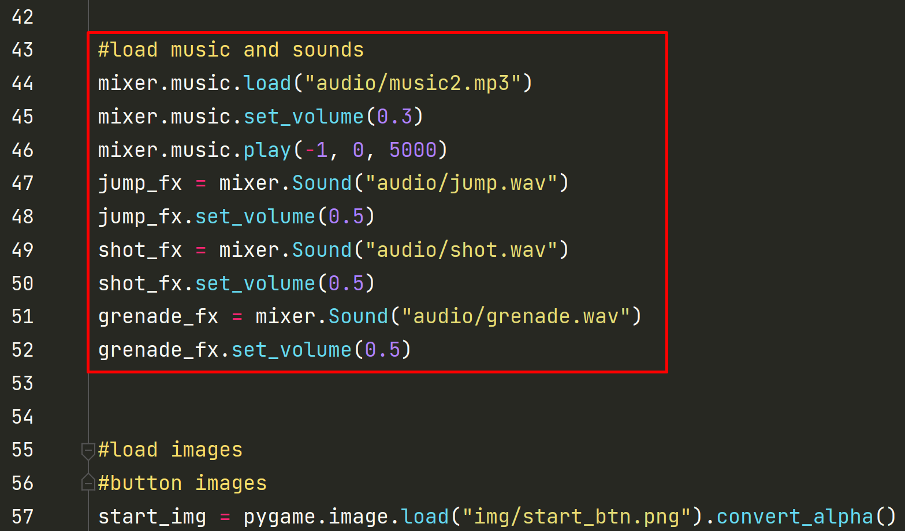
Отлично, звуки загружены, осталось запустить их. Звук прыжка должен происходить во время прыжка соответственно. Прыжки происходят во время нажатия клавиши «w». Перейдем к месту, где это происходит.
Основной игровой цикл, обработка нажатия клавиш
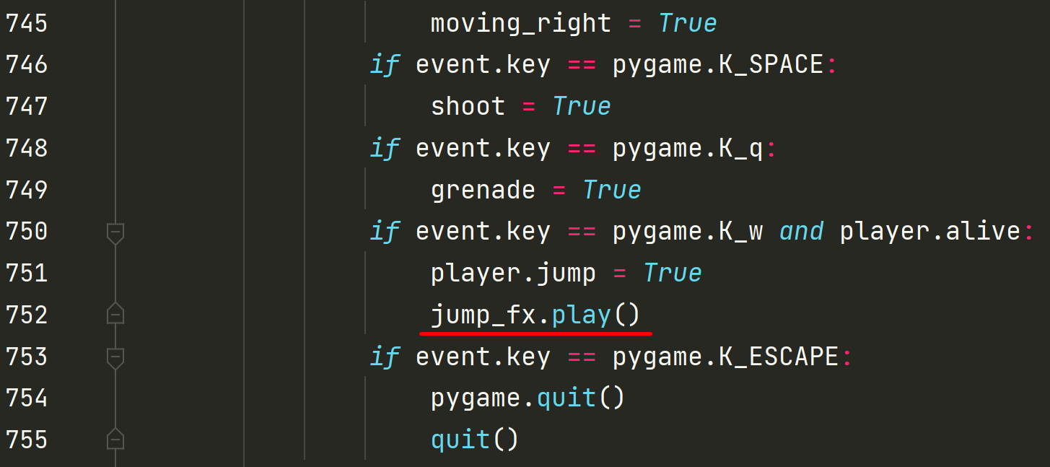
Запустим и проверим как срабатывает звук прыжка
Далее добавим звук выстрела. Но это будет лучше сделать в методе shoot() класса Soldier, так этот звук будет проигрываться и у врагов.
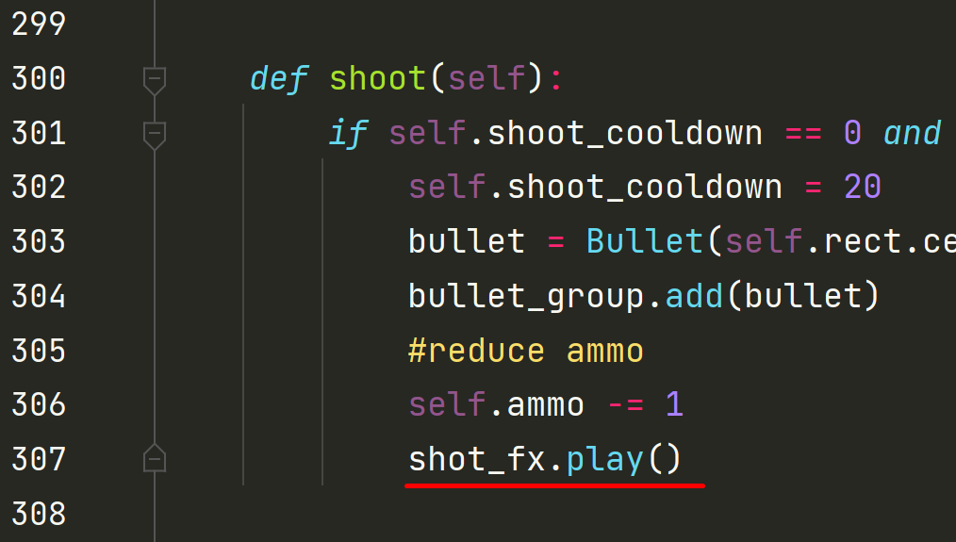
Запустим и проверим как срабатывает звук выстрела

Теперь займемся гранатой, звук взрыва гранаты должен происходить совместно с анимацией взрыва. Для этого перейдем в класс Grenade в место где отсчитывается таймер для взрыва и добавляем звук.
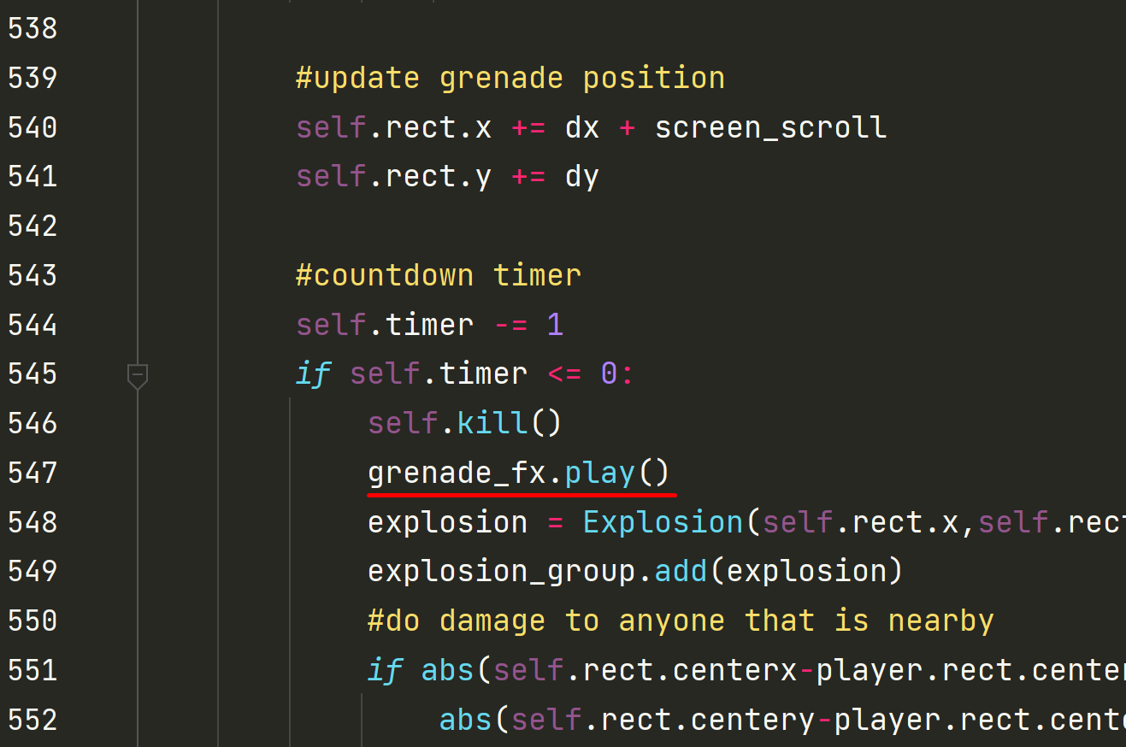
Запустим и проверим как срабатывает звук взрыва гранаты
Экран перезапуска игры
Создадим дополнительный цвет
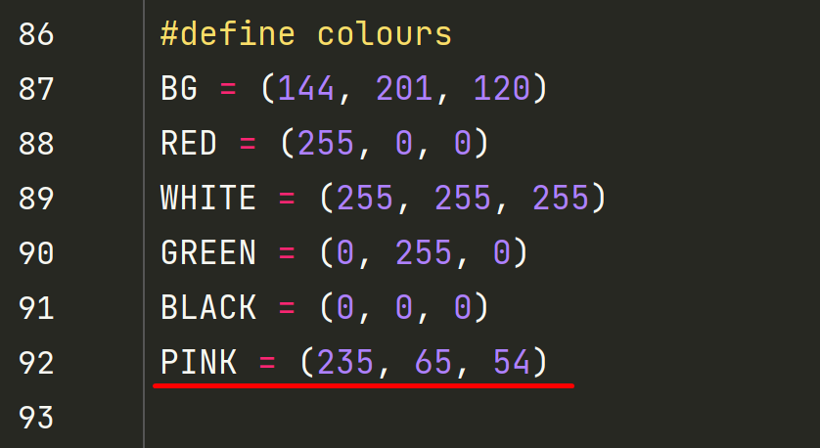
Затем перейдем немного ниже класса Explosion и создадим класс ScreenFade (Затухание экрана). Пропишем конструктор, а также создадим метод.
Работать он будет таким образом, что сверху экрана будет появляться прямоугольник, который постепенно будет двигаться вниз, тем самым перекрывать основной экран
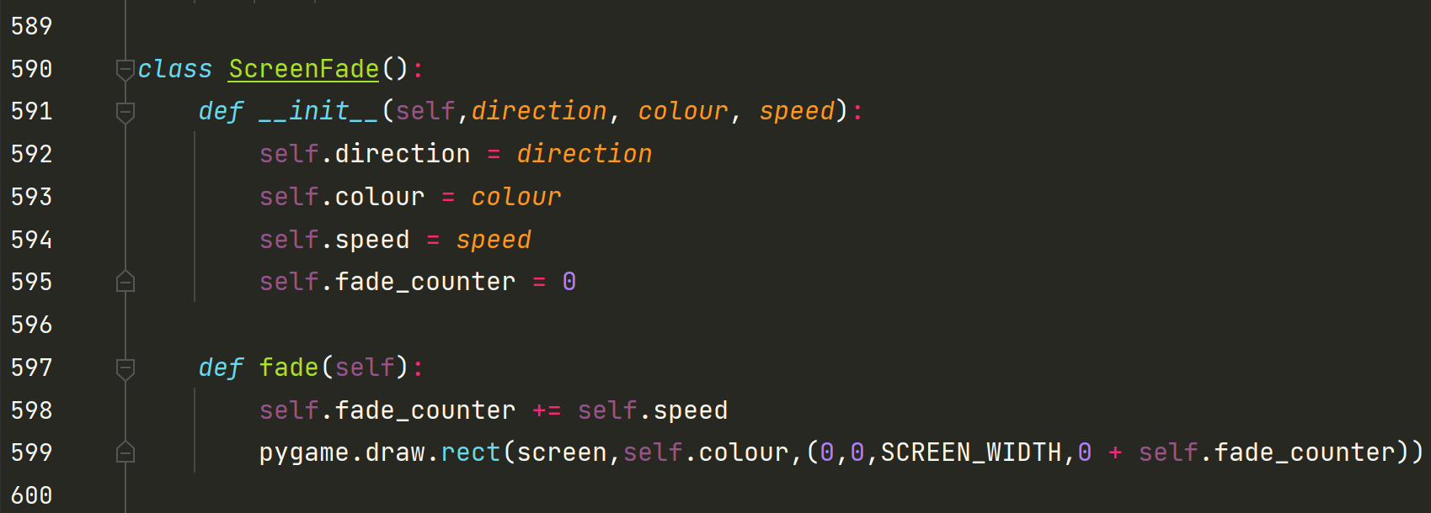
Создадим экземпляр класса ScreenFade немного ниже. Эта переменная будет отвечать за экран при смерти игрока
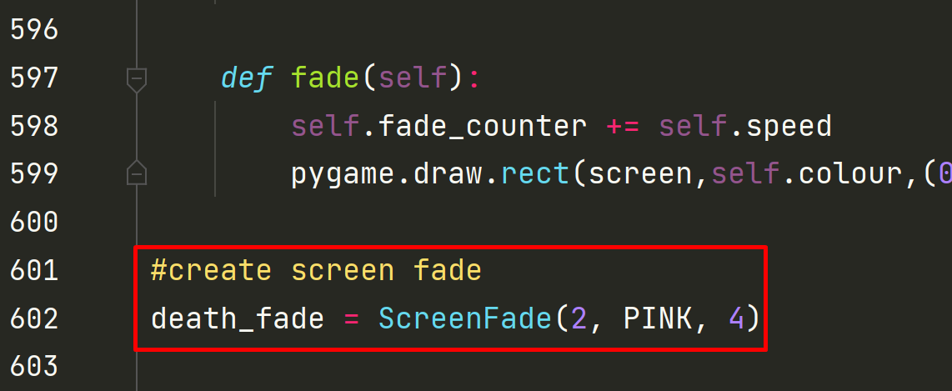
Теперь необходимо вызывать метод fade, так как экземпляр создан. Вызывать этот метод нужно после смерти игрока. Перейдем к основному игровому циклу, к месту, где наш игрок погибает.
Напротив условия if player.alive есть else , в нем и пропишем вызов нашего метода
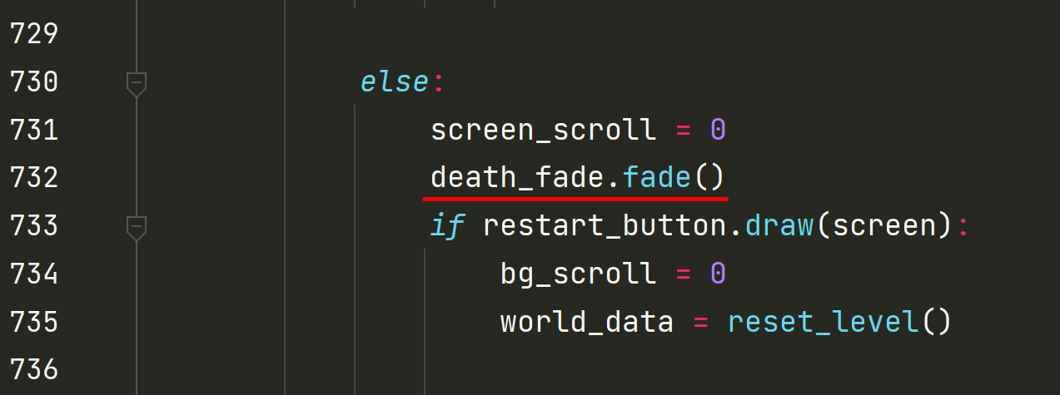
Запустим и проверим.
После смерти нашего игрока мы увидим, как опускается красный экран.
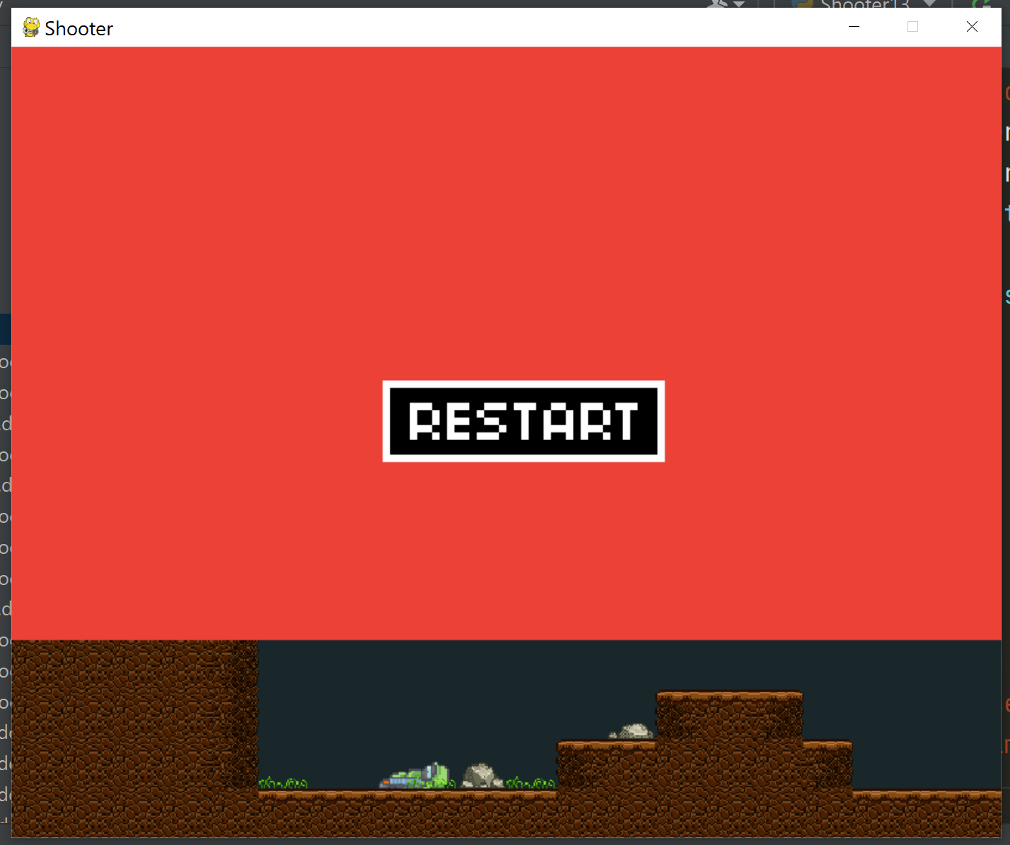
Уже выглядит лучше, но на самом деле красный прямоугольник не останавливается и продолжает опускаться все ниже. Ограничим его. Перейдем к методу fade и , добавим переменную – триггер и пропишем условие.
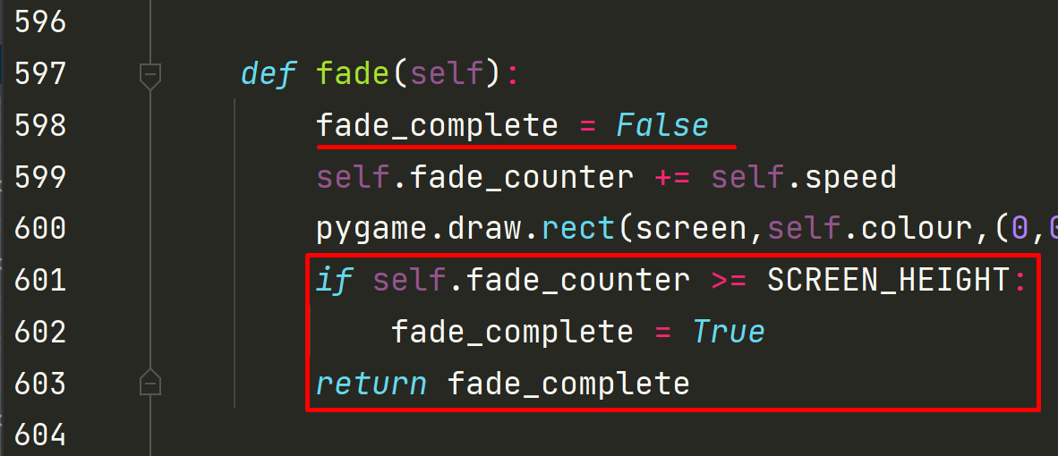
Из метода будет возвращаться значение переменной fade_complete
Теперь вернемся к основному игровому циклу и в нем перепишем вызов метода fade. Сделаем условие, что только когда мы получим true (когда красный экран полностью опустился вниз), только после этого у нас создастся кнопка для перезапуска игры
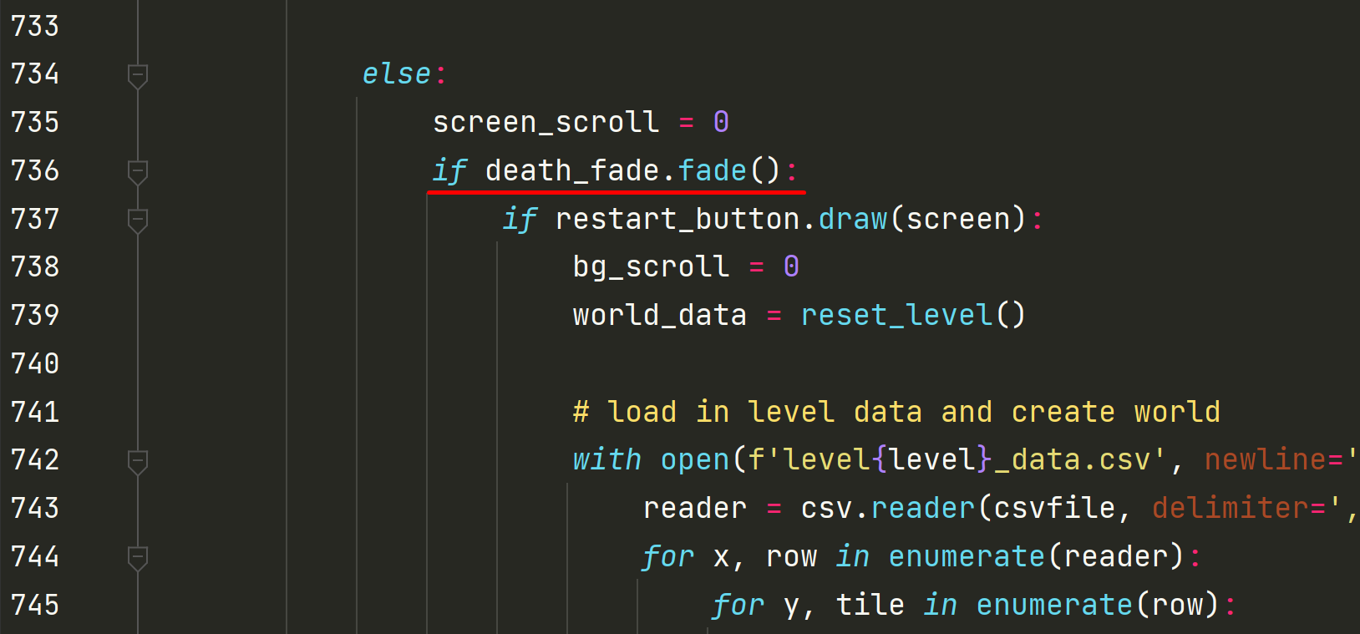

Экран перехода на новый уровень
Вернемся к методу fade и пропишем, что движение вниз будет при direction == 2, а также что есть другое направление движения при direction 1
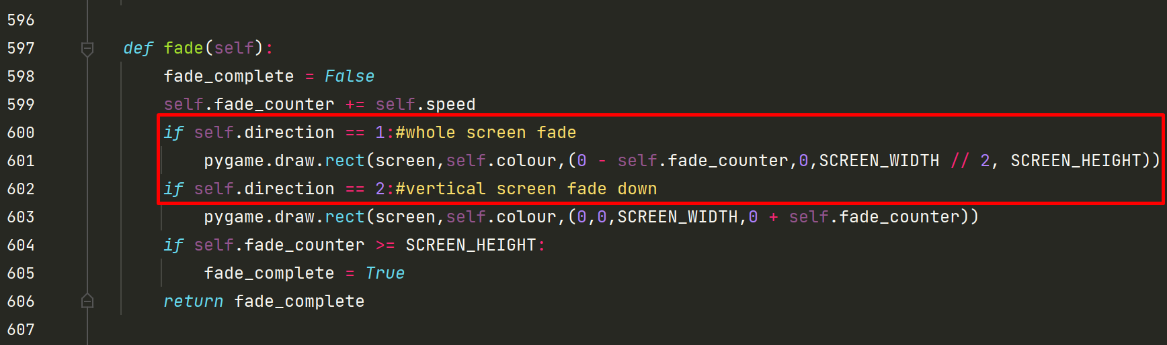
Создадим переменную intro_fade , которая отвечает за начало любого уровня
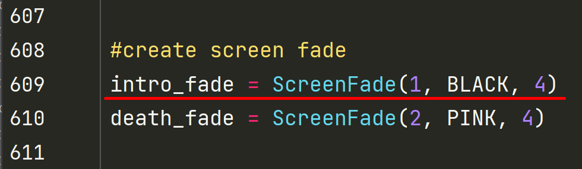
Перейдем к началу кода и добавим еще одну переменную, которая будет отвечать за начало intro
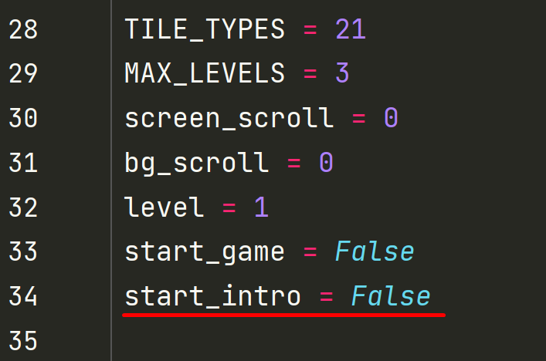
Также в главном цикле пропишем, что при нажатии кнопки start активируется переменная start_intro
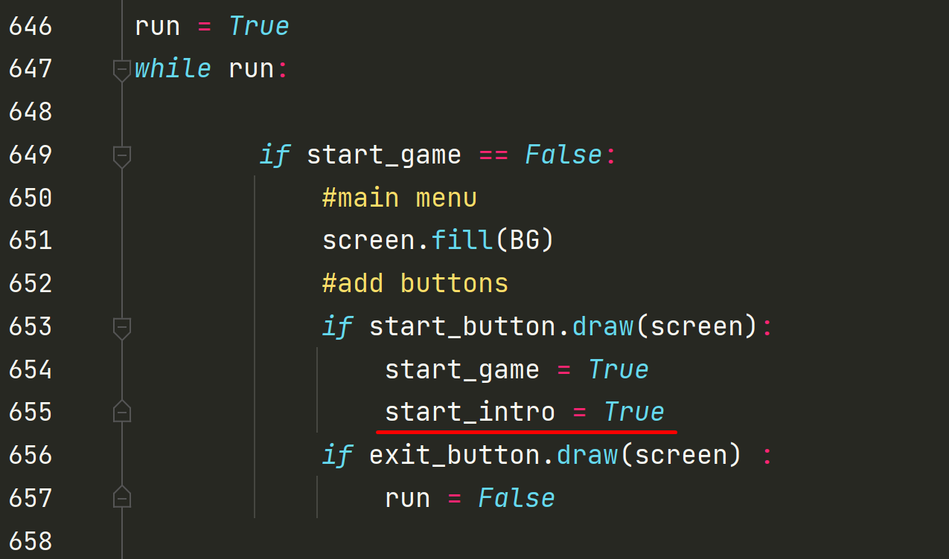
Отлично , теперь перейдем к else напротив условия if start_game == False (тоесть когда start_game = True). И пропишем вызов метода fade для объекта intro_fade. Мы не создаем новый объект класса ScreenFade поэтому имеет смысл обнулить переменные 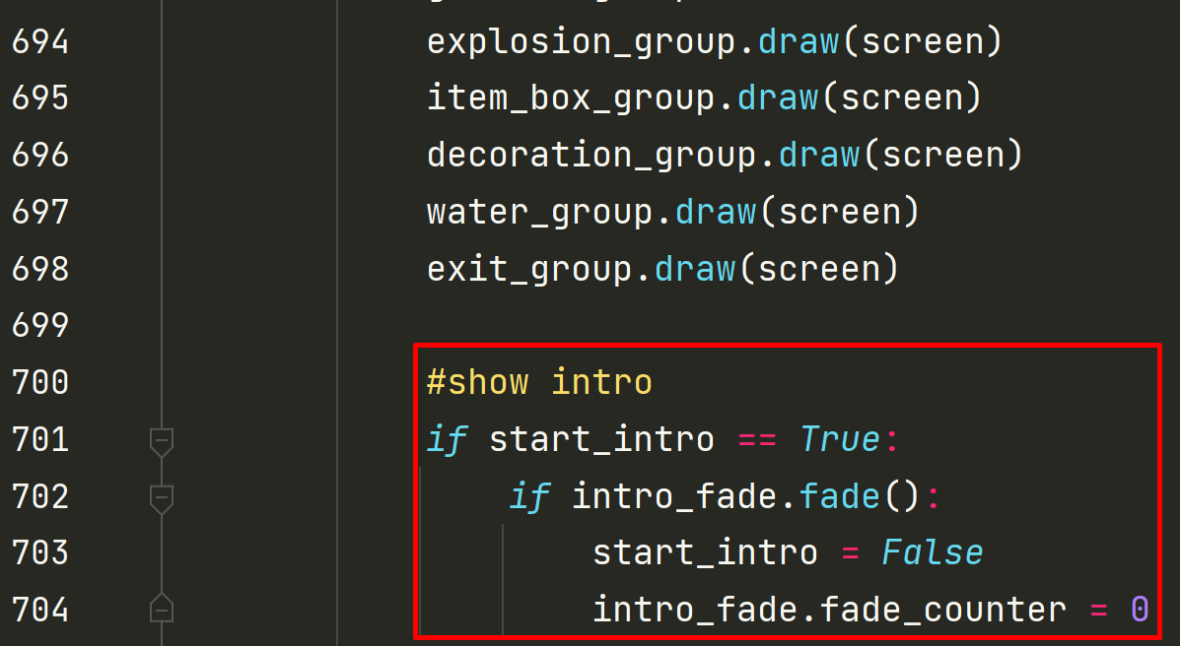
Также перейдем немного ниже, когда наш игрок погибнет и также добавим обнуление переменных,в частности start_intro, для запуска intro сначала 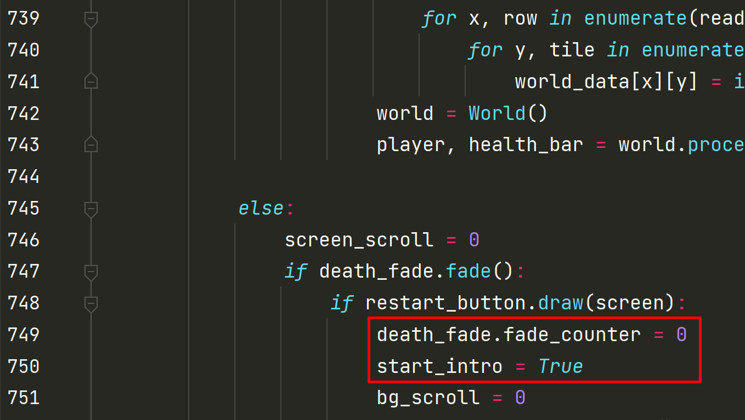
Запустим игру, увидим как сработало вступление. Затем сделаем так, чтобы игрок погиб и нажмем restart, и мы снова увидим вступление.
Далее нам нужно добавить второй прямоугольник, который будет двигаться во вступлении в противоположную сторону.
В методе fade пропишем отрисовку дополнительного прямоугольника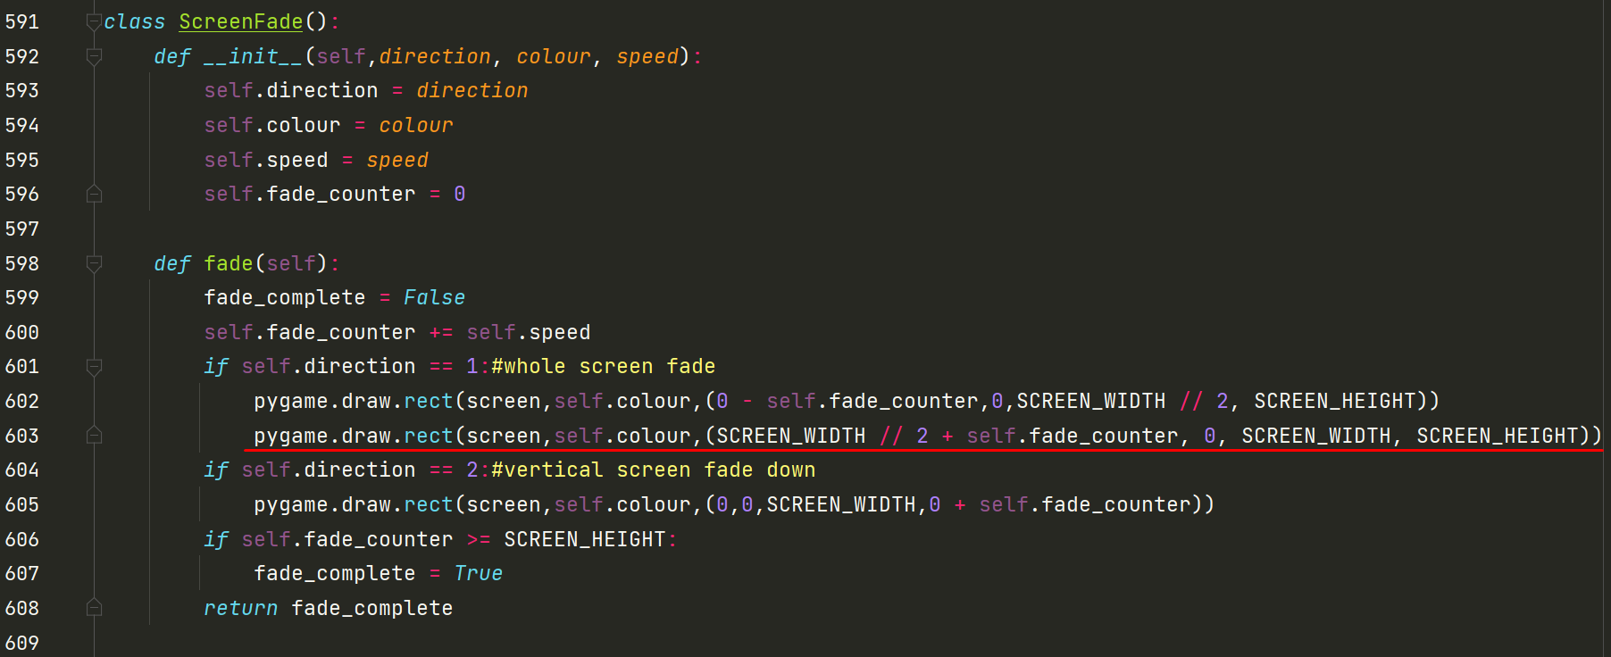
Запустим и проверим как работает теперь.
Теперь наш экран появляется будто из за двух штор, расходящихся в разные стороны.

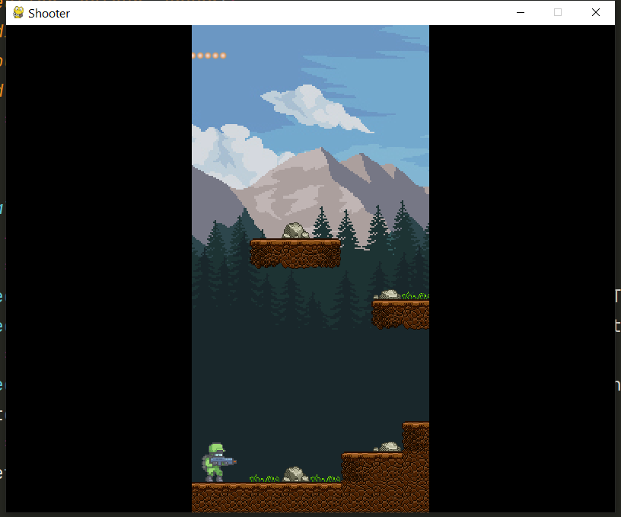
Добавим рисование еще двух прямоугольников которые будут начинаться с середины экрана и будут уходить вверх и вниз соответственно.
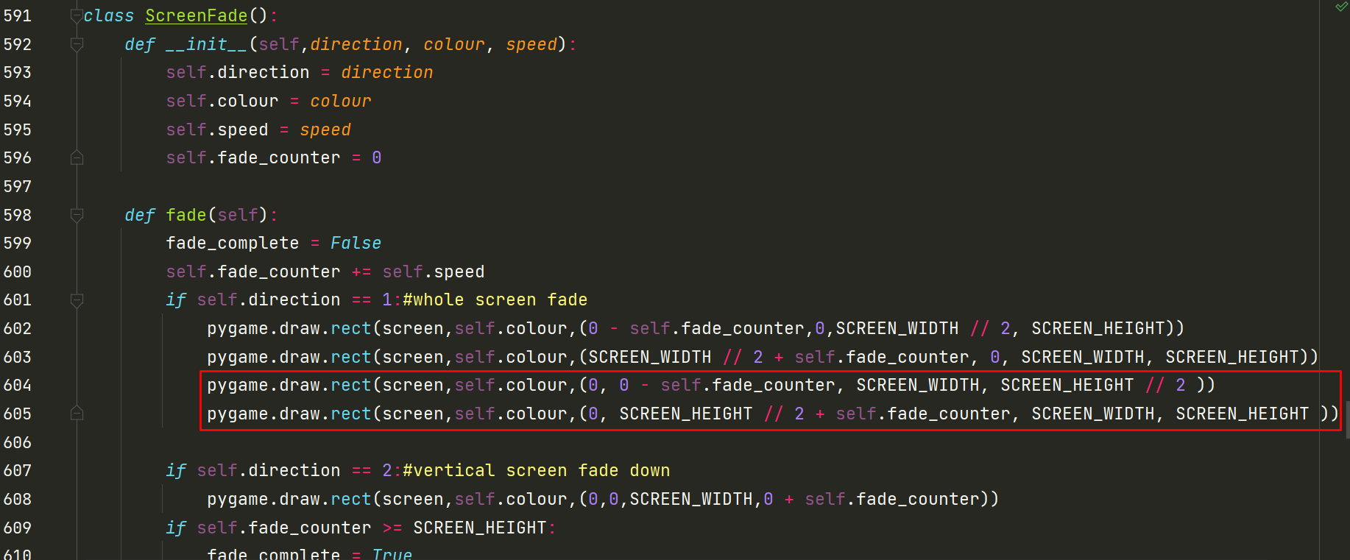
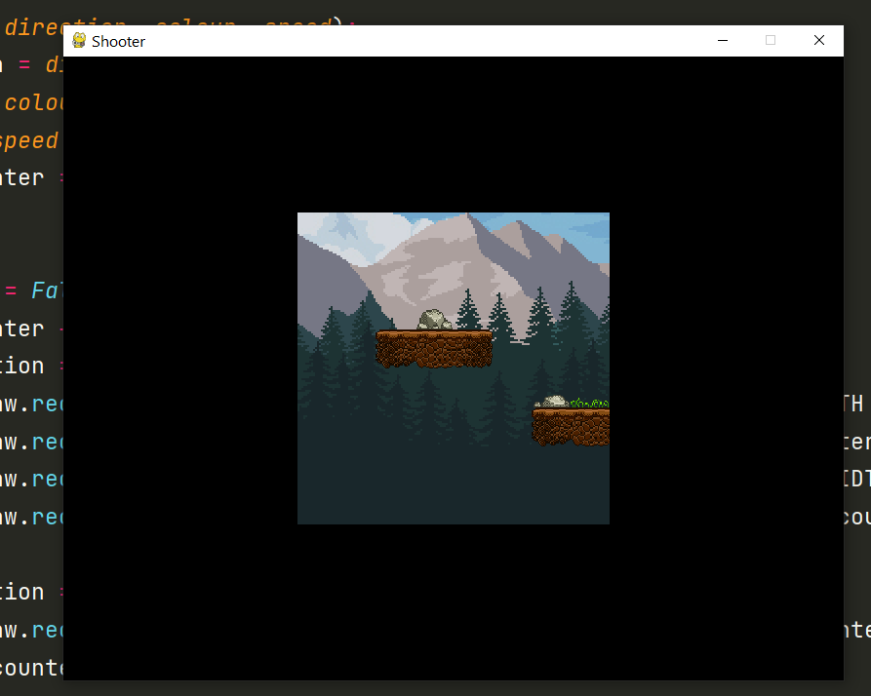
Отлично, теперь осталось добавить такую же заставку при переходе на следующий уровень. То есть, когда мы касаемся стрелки на выходе.
Из ранее написанного кода мы знаем, что переменная start_intro является триггером для запуска интро. 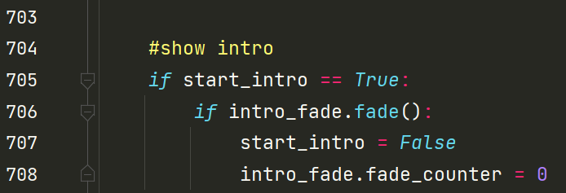
Поэтому нам нужно найти место где мы создаем новый уровень и там прописать 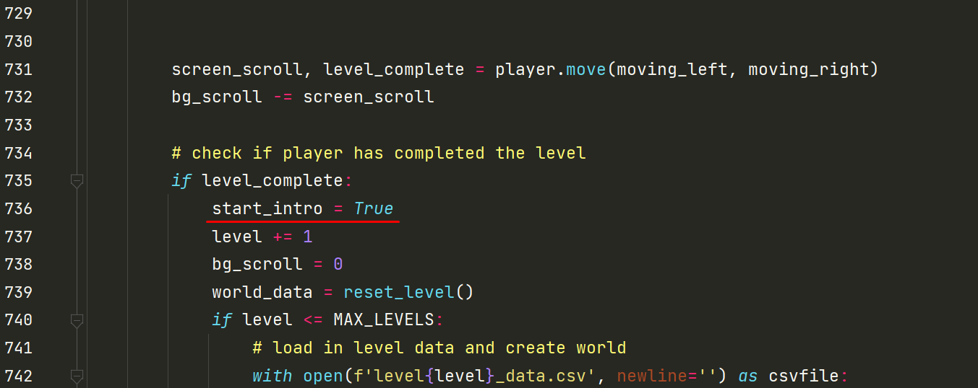
На этом игра окончена!

